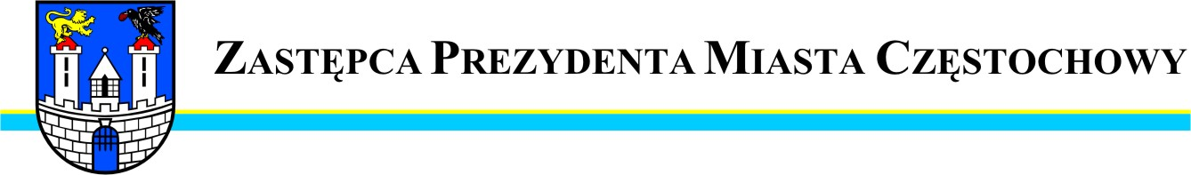
BDG.0003.8.2014
Częstochowa, 2014-12-17

Szanowny Pan
Artur Gawroński
Radny Miasta Częstochowy

W odpowiedzi na interpelację z dnia 8 grudnia 2014 r. w sprawie utwardzenia poboczy pod parkujące samochody przy ul. Morsztyna oraz utwardzenia ul. Krzywickiego uprzejmie informuję, że utwardzenie poboczy ulicy Morsztyna nie rozwiąże problemu parkowania pojazdów pracowników zakładów przyległych do ulicy.
Pod warstwą naniesionej ziemi za krawężnikiem ulicznym zalega opaska bezpieczeństwa, zieleniec z drzewami i chodnik z płytek betonowych. Możliwe jest wykonanie parkingów wzdłuż ul. Morsztyna, szczególnie w rejonie Zakładów Gomma, ale nie na zasadzie utwardzenia pobocza. Konieczne jest opracowanie projektu z uzyskaniem pozwolenia lub zgłoszenia robót, zabezpieczenia istniejącego uzbrojenia.
Odnośnie utwardzenia ul. Krzywickiego informuję, że teren - działka nr 81, po którym odbywa się ruch, jest w użytkowaniu wieczystym Spółki ABOZ i nie stanowi pasa drogowego ulicy Krzywickiego. Natomiast w roku 2012 został utwardzony odcinek drogi - działka nr 73/1, która stanowi ciąg komunikacyjny z ul. Kruczkowskiego i z ul. Pascala.

Zastępca Prezydenta
Miasta Częstochowy
(-) Mirosław Soborak


URZĄD MIASTA CZĘSTOCHOWY
42-217 CZĘSTOCHOWA, ul. Śląska 11/13
tel. (+48 34) 368-25-55, (+48 34) 368-25-66
fax (+48 34) 370-71-70

